Επίσκεψη Υφυπουργού Υγείας Ζωής Ράπτη στο Κέντρο Πρόληψης Εξαρτήσεων και Προαγωγής της Ψυχοκοινωνικής Υγείας «ΠΡΟΝΟΗ»
13/04/2021

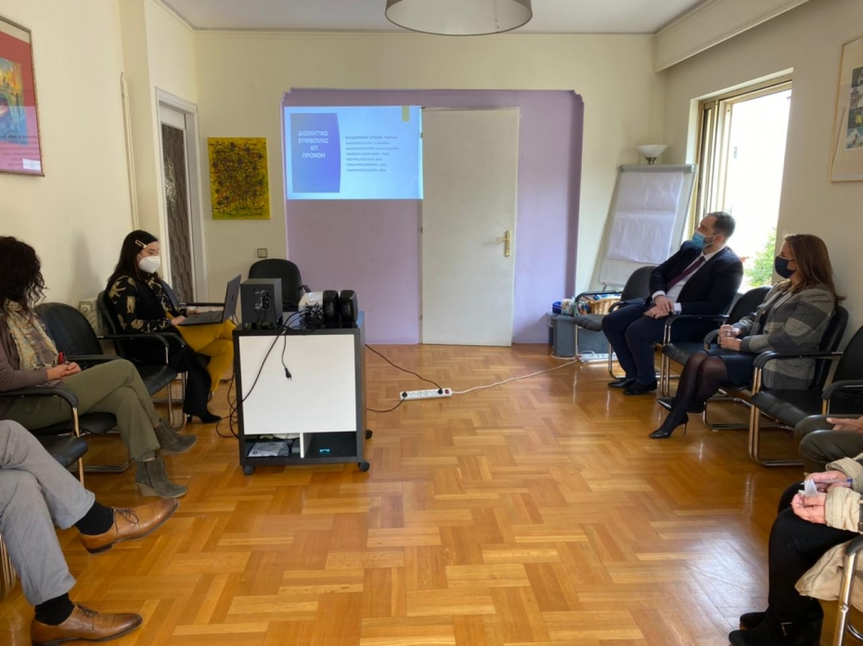
Στο πλαίσιο των προγραμματισμένων επισκέψεών της στα Κέντρα Πρόληψης Εξαρτήσεων και Προαγωγής της Ψυχοκοινωνικής Υγείας, η Υφυπουργός Υγείας Ζωή Ράπτη επισκέφθηκε σήμερα, μαζί με τον Πρόεδρο του ΟΚΑΝΑ Αθανάσιο Θεοχάρη, το Κέντρο Πρόληψης «ΠΡΟΝΟΗ» του Δήμου Κηφισιάς.
Το Κέντρο Πρόληψης «ΠΡΟΝΟΗ» σχεδιάζει και υλοποιεί παρεμβάσεις πρόληψης που δεν επικεντρώνονται μόνο στη χρήση εξαρτησιογόνων ουσιών, αλλά αφορούν ευρύτερα στην πρόληψη των συμπεριφορών που σχετίζονται με το αλκοόλ, το κάπνισμα, τον σχολικό εκφοβισμό, την προβληματική χρήση του διαδικτύου, καθώς και στην προαγωγή της ψυχοκοινωνικής υγείας.
Στην παρούσα περίοδο, ιδιαίτερη έμφαση δίνεται στην υποστήριξη γονιών και εκπαιδευτικών με στόχο την ενίσχυση της ψυχικής ανθεκτικότητας των παιδιών και των εφήβων.
Η Υφυπουργός Υγείας έκανε την ακόλουθη δήλωση: «Ενόψει της νέας προγραμματικής σύμβασης για τα Κέντρα Πρόληψης, κάνουμε μία εστιασμένη προσπάθεια να αναδείξουμε το επιστημονικό έργο με νέα προγράμματα, με διαφάνεια και λογοδοσία, υποστηρίζοντας όλες τις δράσεις και παρεμβάσεις που περιλαμβάνει η πρόληψη».

